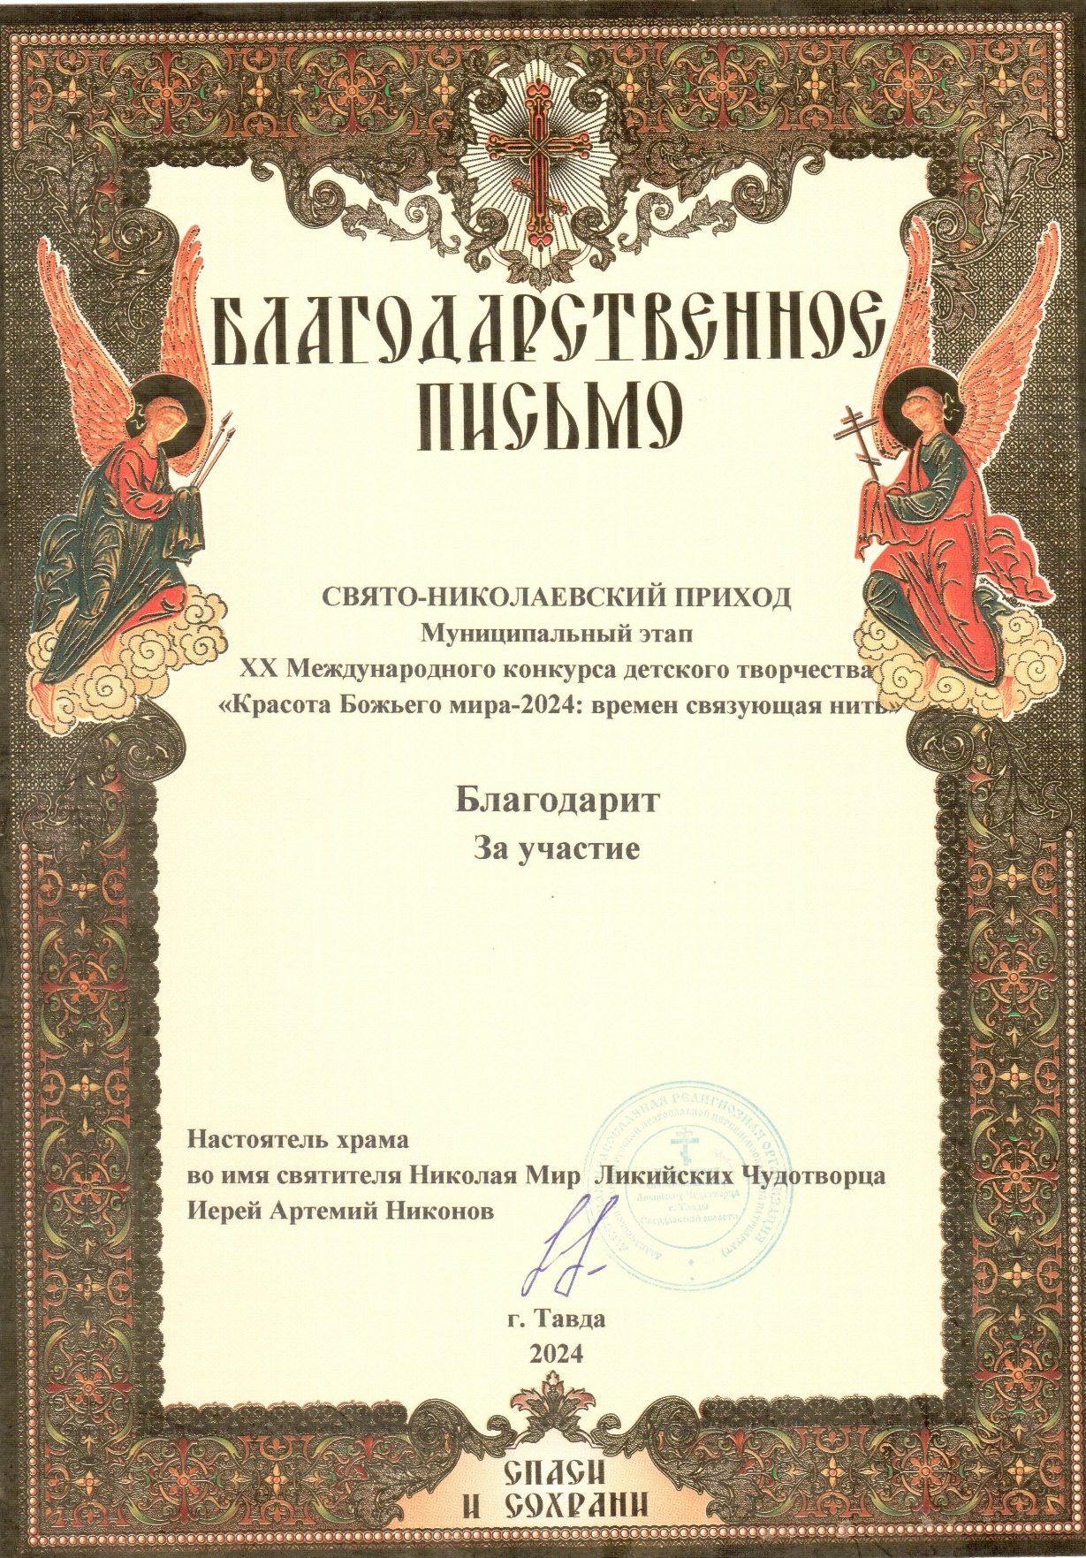

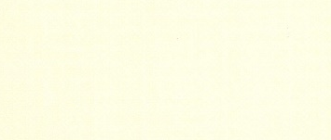
Благодарит за участие в конкурсе
«Красота Божьего Мира»
Шевелеву Дарью
МКДОУ д/с № 13

Руководитель: Черняева И.Н.

